인천지방법원부천지원 제 1 민 사 부 판 결

사건 202 0가합105837 약정금

원고 A 유한회사

소송대리인 법무법인 디라이트

담당변호사 조원희, 최재욱, 장정화, 이나영

피고 주식회사 B

소송대리인 변호사 송범준, 홍민, 백종빈, 강지웅

변론종결 2021. 4. 2.

판결선고 2021. 4. 23.

주 문

- 이 사건 소를 각하한다.

- 소송비용은 원고가 부담한다.

청 구 취 지

피고는 원고에게 미화 500,000달러 및 이에 대하여 이 사건 소장 부본 송달일 다음날부터 다 갚는 날까지 연 12 %의 비율로 계산한 돈을 지급하라.

이 유

기초사실

가. 원고는 도매무역업 등을 목적으로 ⑨가포르에 설립된 유한회사이고, 피고는 폐식용유를 이용한 몰드윤활유 제조 및 판매업 등을 목적으로 하는 회사이다.
나. 원고는 2019. 9. 10.경부터 피고로부터 재활용 식용유를 계속적으로 구입하기로 하면서, 2019. 9. 16., 2020. 3. 20., 2020. 4. 1., 2020. 4. 13., 2020. 4. 20. 각 구매계약을 체결하
였다(이하 통틀어 ‘이 사건 구매계약’이라 하고, 그 내용이 기재된 서류를 ‘이 사건 구매계약서’라 고 한다). 위 구매계약의 첨부서류 중 ‘비고’란 또는 ‘법률 및 분쟁해결’란에는 아래와 같은 내용이
공통적으로 기재되어 있다.
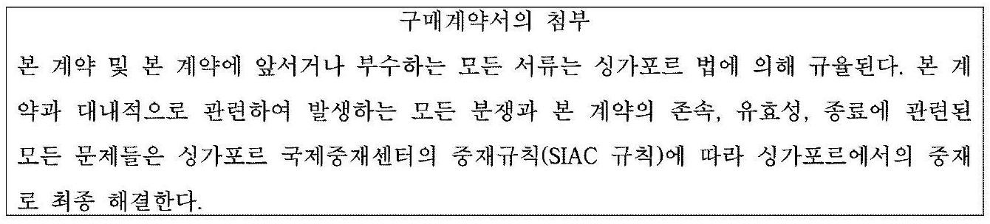

다. 원고는 피고로부터 구입한 재활용 식용유에 불순물이 다량 함유되어 있다는 이유로 피고에게 문제를 제기하였고, 그 과정에서 2020. 8. 12. 피고와 ‘피고가 원고에게 미화 50만 불을 변제한 다’는 내용으로 합의서를 작성한 후, 2020. 9. 12. 위 합의서를 일부 변경하여 아래와 같은 내용으 로 합의서를 작성하였다( 이하 변경된 내용의 합의서를 ‘이 사건 합의서’ 라고 한다).
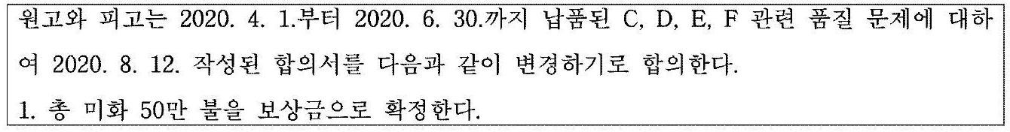

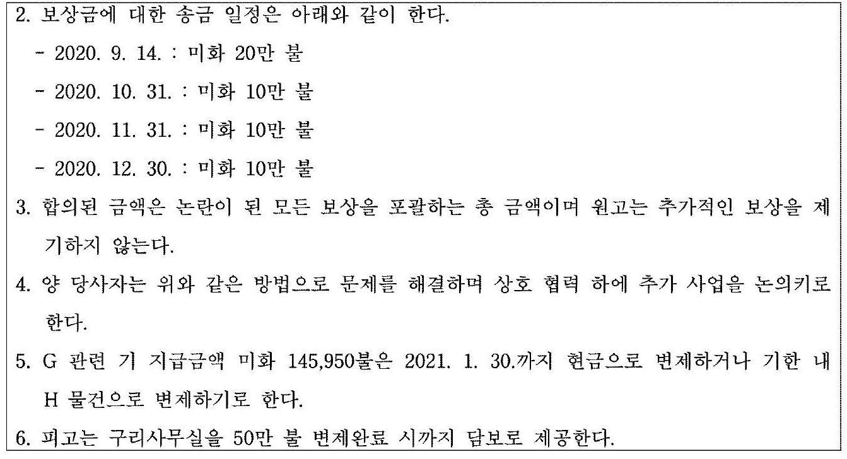

[ 인정근거] 다툼 없는 사실, 갑 제1 내지 8, 1 3호증의 각 기재, 변론 전체의 취지

당사자들의 주장 가. 원고
- 본안에 관하여
피고는 이 사건 합의서에서 정한 바에 따라 원고에게 미화 50만 불 및 이에 대한 지연손해금을 지급 할 의무가 있다.

본안 전 항변에 관하여
이 사건 구매계약을 체결하면서 원고와 피고가 중재합의를 한 것은 사실이다. 그러나 이 사건 합의 서를 작성함으로써 새로운 계약이 체결되었으므로, 종전의 법률관계를 규율하는 위 중재합의는 효 력을 상실하였다.

나. 피고
이 사건 구매계약서에 원·피고 사이에 발생하는 분쟁은 중재절차에 의하여 해결하기로 규정되어 있 으므로, 원고가 위 중재합의를 위반하여 제기한 이 사건 소는 부적법하다.

본안 전 항변에 관한 판단
가. 관련 법리
중재법이 적용되는 중재합의란, 계약상 분쟁인지의 여부에 관계없이 일정한 법률관계에 관하여 당 사자 간에 이미 발생하였거나 장래 발생할 수 있는 분쟁의 전부 또는 일부를 중재에 의하여 해결하 도록 하는 당사자 간의 합의를 말하는 것으로서, 이러한 중재합의가 있다고 인정되는 경우, 달리 특 별한 사정이 없는 한 당사자들 사이의 특정한 법률관계에서 비롯되는 모든 분쟁을 중재에 의하여 해 결하기로 정한 것으로 봄이 상당하다. 중재합의는 사법상의 법률관계에 관하여 당사자 간에 이미 발생하였거나 장래 발생할 수 있는 분쟁의 전부 또는 일부를 법원의 판결에 의하지 아니하고 중재 에 의하여 해결하도록 서면에 의하여 합의를 함으로써 효력이 생기는 것이므로, 구체적인 중재조항 이 중재합의로서 효력이 있는 것으로 보기 위하여는 중재법이 규정하는 중재의 개념, 중재합의의 성질이나 방식 등을 기초로 당해 중재조항의 내용, 당사자가 중재조항을 두게 된 경위 등 구체적 사 정을 종합하여 판단하여야 한다(대법원 2004. 11. 11. 선고 2004다42166 판결, 대법원 2007.

5. 31. 선고 200 5다74344 판결 등 참조).

나. 판단
앞서 인정한 사실에 변론 전체의 취지를 더하여 알 수 있는 아래 사정에 비추어 보면, 원고와 피고 측 사이에 이 사건 구매계약에 관하여 발생된 모든 분쟁과 위 계약의 존속, 유효성, 종료에 관련된 모든 문제들을 ⑨가포르에서의 중재에 의하여 해결하기로 하는 중재합의가 있었다고 봄이 타당하 다. 이 사건은 중재합의의 적용대상이므로, 중재법 제9조<각주1> 제1항 본문에 따라 이 사건 소는 부적법하고, 이를 지적하는 피고의 본안전 항변은 이유 있다.
- 이 사건 구매계약에는 ‘본 계약 및 본 계약에 앞서거나 부수하는 모든 서류는 ⑨가포르 법에 의 해 규율된다. 본 계약과 대내적으로 관련하여 발생하는 모든 분쟁과 본 계약의 존속, 유효성, 종료 에 관련된 모든 문제들은 ⑨가포르 국제중재센터의 중재규칙(SIAC 규칙)에 따라 ⑨가포르에서의 중재로 최종 해결한다’고 규정하고 있는바(이하 ‘이 사건 중재합의’라고 한다), 위 중재합의의 내 용, 규정체계, 형식, 문언 등에 비추어 볼 때, 중재를 원칙적이고 최종적인 분쟁해결 수단으로 정하 고 있다고 보는 것이 타당하다.
- 이 사건 중재합의에서 이 사건 구매계약과 관련하여 발생하는 모든 분쟁은 반드시 중재에 의하 여 해결하도록 정하면서 중재기관 및 중재규칙을 명시하고 있고, 위 중재절차 외에 소송절차 등 분 쟁해결 수단을 병렬적으로 규정하고 있지 않으므로, 이 사건 중재합의를 ‘계약당사자들이 재판과 중재라는 분쟁해결방법 가운데 중재를 선택할 수도 있다’는 취지로 해석할 수는 없다. 따라서 이 사 건 중재합의는 오로지 중재만으로 분쟁을 해결하기로 한 ‘ 전속적 중재합의’ 라고 보아야 한다.
- 원고가 이 사건 소로 구하는 보상금의 존부 및 범위는 이 사건 구매계약에서 발생한 피고의 불완 전 이행 및 그로 인한 원고의 손해를 발생 원인으로 하고 있는바, 위 보상금 지급의무 역시 이 사건 중재합의에서 정한 ‘이 사건 구매계약과 대내적으로 관련하여 발생하는 모든 분쟁과 본 계약의 존 속, 유효성, 종료에 관련된 모든 문제’에 해당한다.
- 원고는 이 사건 합의서 작성으로 인하여 이 사건 중재합의가 효력을 상실하였다고 주장한다. 그 러나 ➀ 장래의 분쟁을 중재에 의하여 해결하겠다는 중재합의가 있는 것으로 인정되는 경우, 중재 합의의 대상인 분쟁의 범위를 명확하게 특정하여 한정하였다는 등의 특별한 사정이 없는 한 당사자 들 사이의 특정한 법률관계에서 비롯되는 모든 분쟁을 중재에 의하여 해결하기로 정한 것으로 보아

야 하는 점(대법원 2007. 5. 31. 선고 2005다74344 판결, 대법원 2011. 12. 22. 선고 2010다 76573 판결 참조), ② 이 사건 합의서를 작성함으로써 이 사건 구매계약 및 이 사건 중재합의가 효 력을 상실한다고 보아야 할 근거를 찾을 수 없는 점, ③ 이 사건 구매계약은 원고와 피고 사이의 계 속적 거래관계를 규율하기 위한 것으로 이와 관련한 분쟁 역시 위 계약이 효력을 유지하는 동안 계 속적으로 발생할 가능성이 있는 것인데, 이에 대하여 중재라는 법적 구제절차를 택하기로 한 당사 자들의 의사는 계속하여 존중할 필요가 있는 점 등에 비추어 보면, 이 사건 합의서 내용의 이행에 관한 분쟁도 이 사건 중재합의에 따라 중재에 의하여 해결해야 한다고 봄이 타당하다.

다. 소결
이 사건 중재합의는 유효하고, 이 사건 합의서의 이행과 관련된 분쟁에도 그 효력이 미친다. 그럼에 도 원고는 이 사건 중재합의에서 정한 중재절차에 의하지 아니한 채 이 사건 소를 제기하였고, 피고 는 제1심 제1회 변론기일에서 본안에 관한 변론을 하기 전에 중재합의 위반의 항변을 하였으므로, 피고의 본안 전 항변은 이유 있다.

결론
이 사건 소는 부적법하므로 이를 각하하기로 하여 주문과 같이 판결한다.

판사 최성수( 재판장) 박찬범 김태현

각주1: 중재법 제9조(중재합의와 법원에의 제소) ➀ 중재합의의 대상인 분쟁에 관하여 소가 제기된 경우에 피고 가 중재합의가 있다는 항변을 하였을 때에는 법원은 그 소를 각하하여야 한다. 다만, 중재합의가 없거나 무효이 거나 효력을 상실하였거나 그 이행이 불가능한 경우에는 그러하지 아니하다. ② 피고는 제1항의 항변을 본안에 관한 최초의 변론을 할 때까지 하여야 한다. ③ 제1항의 소가 법원에 계속 중인 경우에도 중재판정부는 중재절차 를 개시 또는 진행하거나 중재판정을 내릴 수 있다.

